**RICARDO CANO CASTAÑO**

**Pruebas del CRUD:**

**Inserto**: 1111 opel corsa rojo

**Modifico**: 1234 opel corsa

**Elimino**: 2345

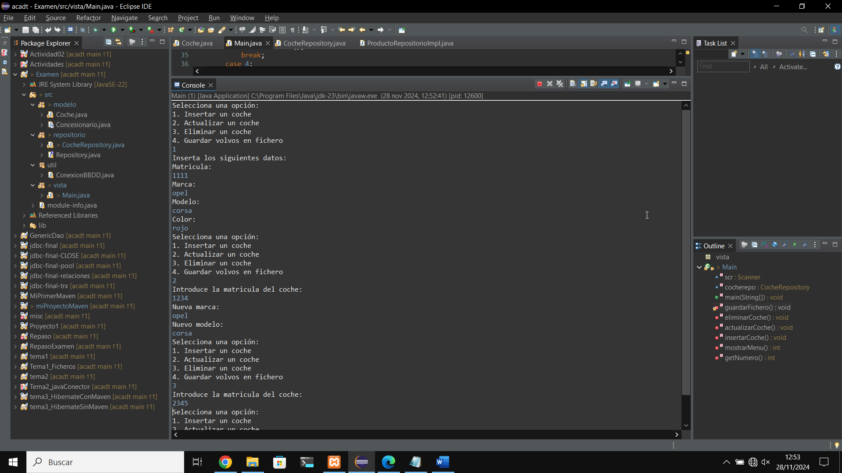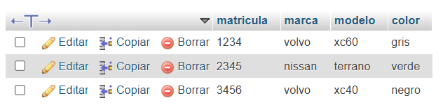Estos son los datos antes de ejecutar:

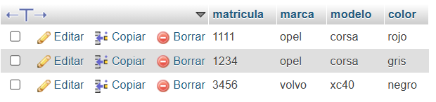Estos son los datos después de ejecutar:

**Insertar volvos en fichero:**

He insertado dos volvos y un nissan, y al guardar en fichero se almacenan los volvo por líneas.

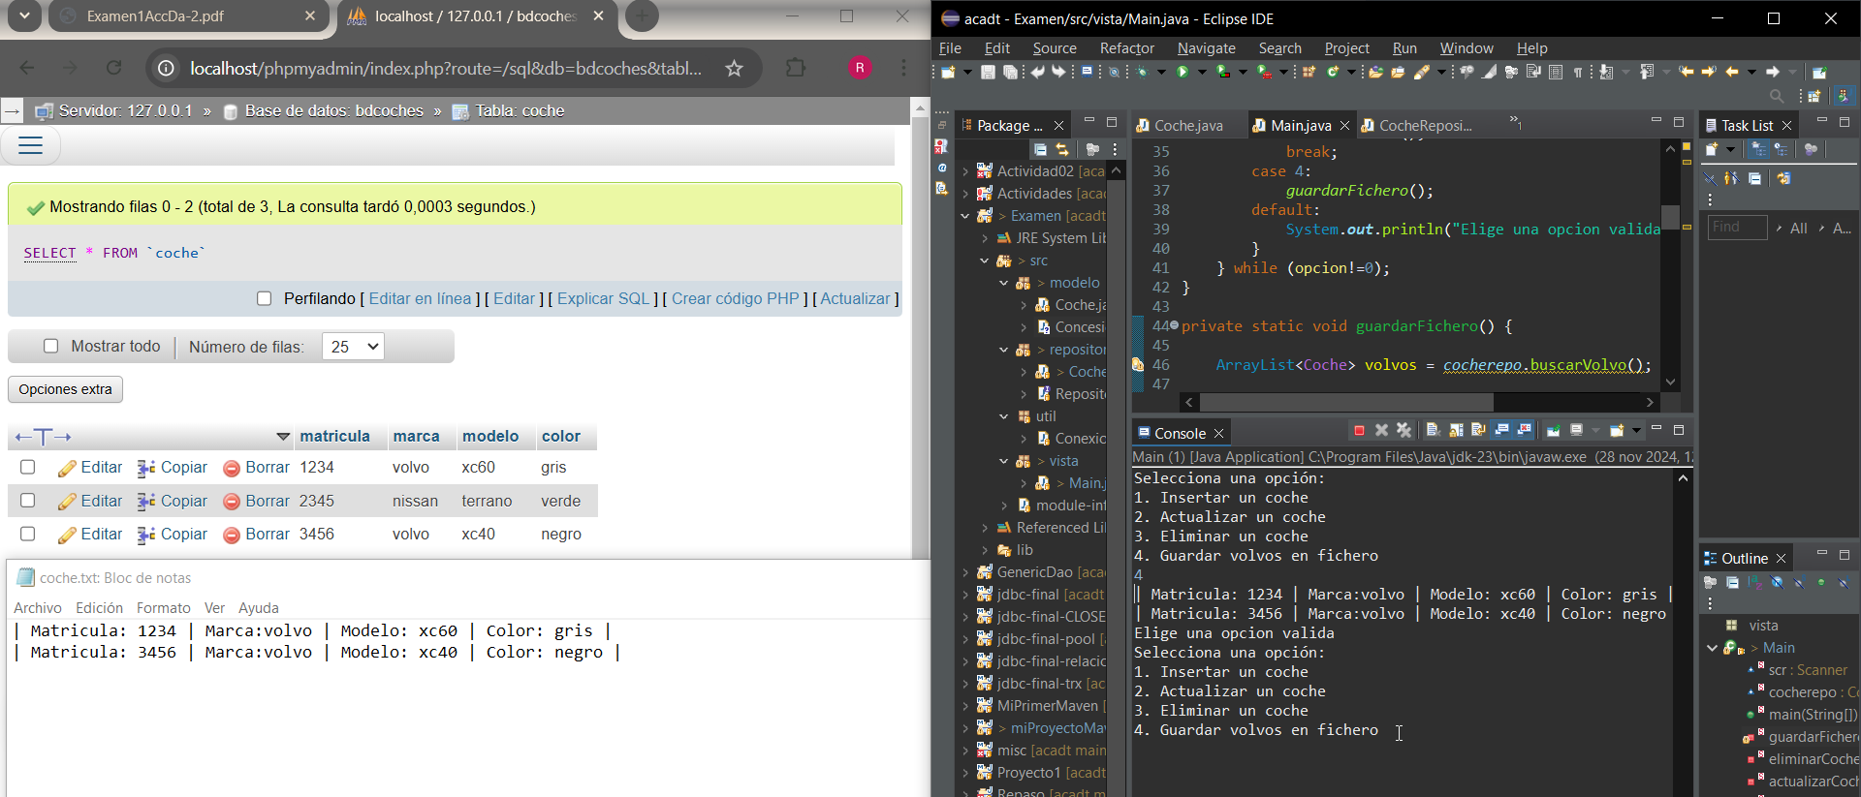

**Concesionario:**

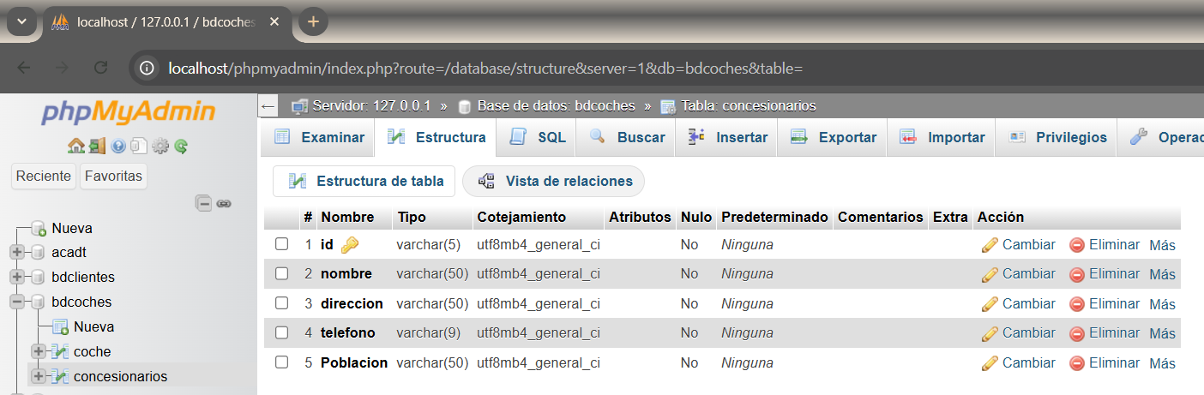Tabla en la base de datos:

Ejecución:

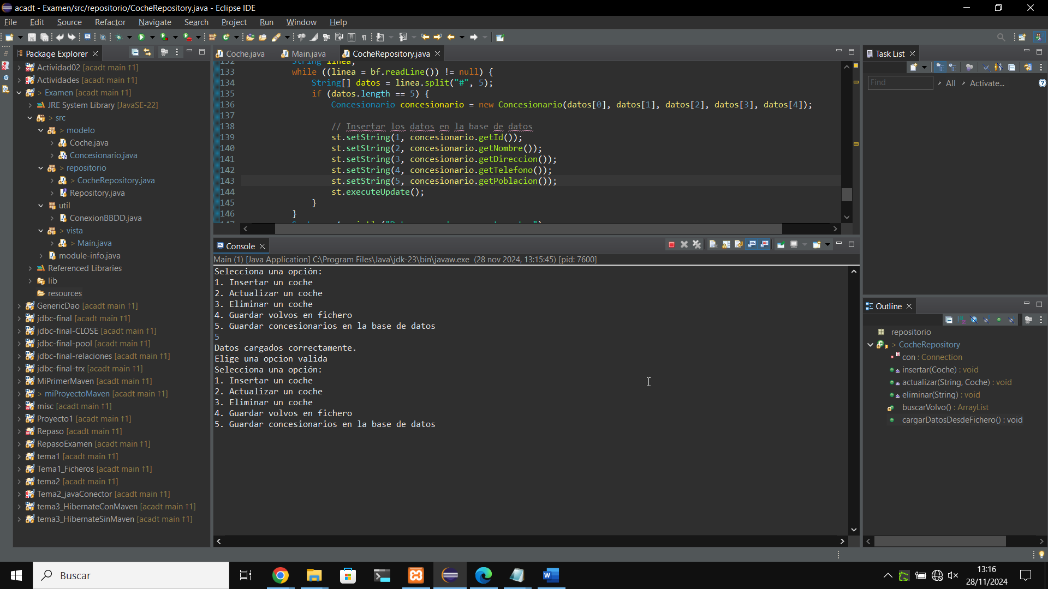

Resultados en la base de datos:

